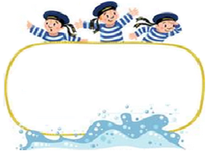

**Od 14. 10. do 18. 10. 2024**

Předmět Co se naučím? Co po škole?

|  |  |  |
| --- | --- | --- |
| **Čj**  Učeb.  do str. 25  PS  do str. 12  + str. 24 | **KSV:** Rozvíjím slovní zásobu (substituce sloves být, mít, často opakujících se slov, nadbytečných zájmen).  **JV:** Procvičujipravopis: skupiny s ě / je, skupiny s mě/mně, pravidla dělení slov na konci řádku. Slovní druhy. Příbuzná slova.  **LV:** Poznávám zvyky a tradice přejaté z jiných zemí – Halloween.  **V úterý čtenářské dílny.** | **Povinné úkoly:** (DÚ)  ČJ – **Na úterý si donesu svou knihu.**  V čítance čtu do strany 30 - 33 včetně opět  bez psaní.  Připravuji si referát – Příští týden bude vypsána tabulka, kdo v který den má referát. |
| **M**  Do str. 25 | Doplním řady čísel, tabulky, počítám i přes milion.  Vypočítám obvod a obsah obdélníku a čtverce.  Řeším magické čtverce. Procvičuji zlomky.  **Příští týden test na obvod a obsah čtverce a obdélníku.** |
| **Vlast.** | Orientuji se v hlavních reáliích minulosti a současnosti naší vlasti.  **Začátkem listopadu test.**  **Ve čtvrtek máme projektový den Rudolf II. Donesu vše potřebné. (Budeme domlouvat tento týden.)** |
| **HV**  **TV** | Poslouchám nejznámější hudební ukázky známých skladatelů – **Bedřich Smetana.**  Rozšiřuji si svůj hlasový rozsah, zpívám známé písně, opakuji noty.  Házím (kriketovým) míčkem do dálky i s rozběhem, nacvičuji správnou techniku – měřím a zapisuji výkony, hodnotím výkony své i spolužáků. Hraji pohybové hry. | **Dobrovolné domácí úkoly: (**DDÚ)  2. strana TP |

**Milí námořníci,**

**těší mne, že většina z Vás se aktivně zapojuje do výuky, za což Vás chválím.**

**Chválím Vás i za chování při přednášce v ZOO.**

**Připomínám, že ve čtvrtek 17. 10. budeme mít projektový den Rudolf II.**

Blíží se Halloween, kdy budete moci přijít do školy ve strašidelných kostýmech. Termín ještě upřesním v příštím TP. Ale strašidelné kostýmy si můžete začít vyrábět už nyní.

**Předběžně informuji, že 15. listopadu budeme mít přespávání ve škole. Je to z pátku 15. 11. na sobotu 16. 11.**

Ke konci listopadu bude vánoční jarmark. Pokud doma máte kulaté krabičky od sýrů – Veselá kráva apod. (prázdné), prosím, doneste do školy. Děkuji.

Přeji pohodový týden Libuše Smreková

**Doplním vhodná slova se skupinami bě/bje, vě/vje, pě:**

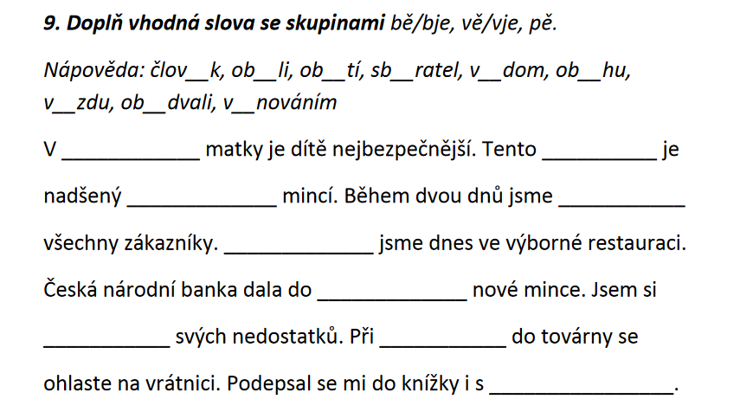

**Doplním neúplná slova:**

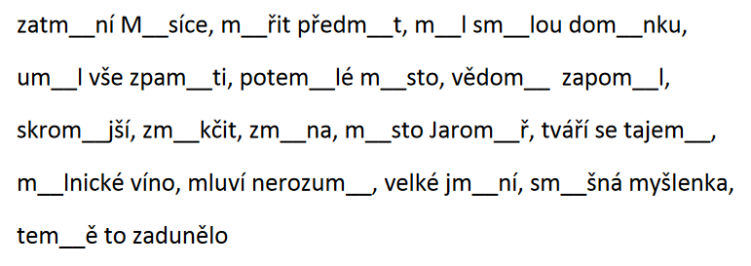

**Doplním slova/části slov se skupinami vě/vje mě/mně:**

